Приложение 1
Инструкционная карта практического занятия
Тема:«Прокладка газопровода под автомобильной дорогой»
Цель: совершенствовать умения по поиску, анализу и обработке информации, необходимой для решения профессиональных задач.
I. Организационные мероприятия
- Создайте свое проектное бюро: придумайте название,девиз бюро и его задачи
- Распределите следующие роли:
Наименование роли | Ответственность | Количество человек
Руководитель | организует работу в целом | 1
Ведущий инженер | отвечает за правильность выполнения проекта | 1
Инженер-конструктор 1 категории | отвечает за создание и оформление презентации | 1
Инженер-конструктор | принимает участие в поисках правильного решения и оформлении презентации | 1-2 чел
II. Практическое задание
II.1 Поиск типовой технологической карты
Алгоритм работы:
1. Поиск типовой технологической карты
2. Выберете по предложенным ссылкам технологическую карту.
3. Откройте найденный документ.
4. С помощью панели инструментов отправьте найденный документ в Word.
5. Изучите найденную информацию,
6. Проект сохраните на рабочем столе в папке с названием вашего агентства.
Фото для презентации можно взять из папки на рабочем столе.
II.2 Создание презентации (минимум 5 слайдов)
Презентация вашего агентства должна содержать:
- название бюро,
- девиз вашего бюро,
- вид деятельности вашего бюро,
- представить в виде схемы или таблицы структуру агентства с указанием должностей,
- задачи бюро.
Фотографии для презентации можно взять в папке ФОТО на рабочем столе.
III. Защита проекта
Требования к выступлению:
- свободное владение содержанием проекта;
- грамотная речь;
- деловое поведение при выступлении;
- время выступления не более 3 мин.

Приложение 2
Планы районов города Кургана
Вариант №1.
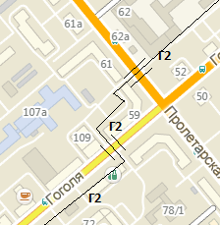
Вариант №2.

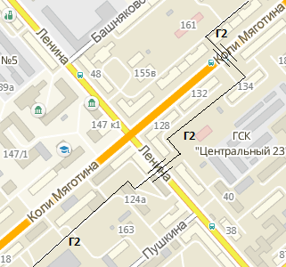
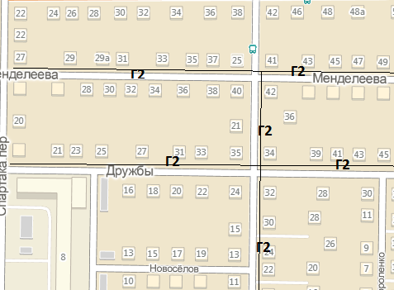
Вариант №3.

Вариант№4.
